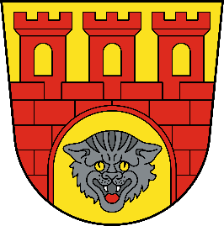

OBWIESZCZENIE
Prezydenta Miasta Pruszkowa
z dnia 13 stycznia 2023 roku
w sprawie listy członków Młodzieżowej Rady Miasta Pruszkowa
Na podstawie § 16 Statutu Młodzieżowej Rady Miasta w Pruszkowie stanowiącego załącznik do uchwały Nr XXI.233.2016 z dnia 30 czerwca 2016 roku Rady Miejskiej w Pruszkowie w sprawie powołania Młodzieżowej Rady Miasta Pruszkowa i nadania jej Statutu (Dz. Urz. Woj. Maz. z 2016 roku poz.7513), zmienionej uchwałą nr XLIX.557.2018 Rady Miasta Pruszkowa z dnia 27 września 2018 roku (Dz. Urz. Woj. Maz. z 2018 roku poz. 9571) oraz uchwałą Nr LXII.589.2022 Rady Miasta Pruszkowa z dnia 29 września 2022 roku, (Dz. Urz. Woj. Maz. z 2022 r. poz. 11046) Prezydent Miasta Pruszkowa w drodze obwieszczenia podaje do publicznej wiadomości listę trzydziestu dziewięciu członków Młodzieżowej Rady Miasta Pruszkowa na kadencję 2023 – 2025:

Cichocka Dominika
Czerwińska Maria
Dorszewska Dominika
Dymek Konrad
Gąsiorowska Alicja
Grązka Gabriela
Janowska Lena
Jurewicz Anna
Kamer Helena
Komorowski Jan
Kopa Valeriia
Kosatka Amelia
Kulik Michał
Lipiec Iga
Mackiewicz Mateusz
Majka Julia
Makuch Antonina
Małecka Zuzanna
Milewska Patrycja
Mućka Mikołaj
Nawrocka Maria Karolina
Olendzki Maciej
Perowicz Zofia
Piątek Alicja
Pietrzak Natalia
Podgórna Karina
Pyszkiewicz Adam
Radwańska Zofia
Ratajczyk Natalia
Rybiński Krystian Karol
Safirowicz Maja
Semerak Julia
Słupska Zofia
Stanios Michał
Starużyk Mateusz
Stopińska Hanna
Szyndler Borys
Śledziewski Mikołaj
Ziąbska Oliwia

